Київський національний університет ім. Тараса Шевченка

Факультет інформаційних технологій

Кафедра програмних систем і технологій

Звіт

з лабораторної роботи №1

з дисципліни

«Функціональне програмування»

Виконав:

студент групи ІПЗ-41

Ляшуга Микола

## 2019

## **Завдання**

Обчислити задані вирази відповідно до варіантів при заданих користувачем значеннях параметрів A, B,C,D.

X=(1-B)/(1+B)+ |(C-2A)/C2|

**Виконання:**

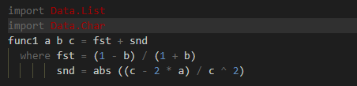

**Результати:**

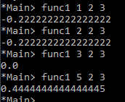

**Висновок**

Программа функціонує за планом, результат вірний.